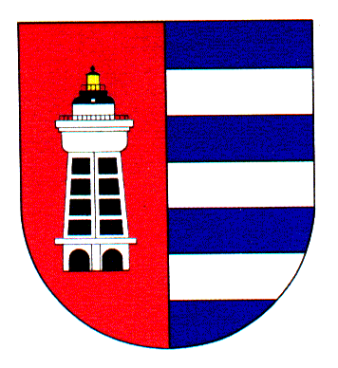
MĚSTSKÁ ČÁST PRAHA 19
Úřad městské části Praha 19
Odbor majetku, investic,
bytového a nebytového hospodářství
Semilská 43/1, Praha 9 – Kbely, PSČ 197 00
Tel.: 284 080 811, DS: ji9buvp

Číslo objednávky: 21/2020/OMIBNH V Praze,25.6.2020
Vyřizuje: Havelková
E-mail: Havelkova.Monika@kbely.mepnet.cz
Tel: 284 080 868
Mobil. Tel.: 703 141 831

ZAVOS, s.r.o.
Vinohradská 2516/28
120 00 Praha 2
IČO: 60203013

Věc: Objednávka č. 21/2020/OMIBNH - zajištění vydání společného územního rozhodnutí a stavebního povolení s nabytím právní moci včetně zajištění stanovisek a vyjádření k tomuto povolení stavby „ Nástavba zdravotního střediska“

Na základě Usnesení č. 914/17/OMIBNH – Nástavba zdravotního střediska 50. Zasedání Rady MČ Praha 19 ze dne 25. 6. 2020 objednáváme zajištění vydání společného územního rozhodnutí a stavebního povolení s nabytím právní moci včetně zajištění stanovisek a vyjádření k tomuto povolení stavby „ Nástavba zdravotního střediska“ za cenu 85.000,- Kč bez DPH, resp. 102.850,- Kč včetně 21% DPH.

S pozdravem

Monika Havelková
vedoucí odboru majetku, investic, bytového a
nebytového hospodářství

